
Spotkanie 56
MlodZI
nauKowCY

……………………………………………………………………………………………………….
Tu wpisz swoje imię lub narysuj znaczek


Elektrostatyczne zabawki
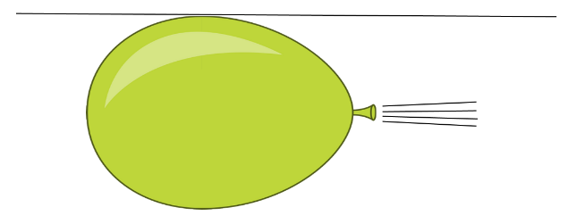


Zaczynamy
Aby móc zrealizować te zajęcia niezbędne będą:
balony, papier, 4 słomki, plastelina oraz dostęp do bieżącej wody.
ciekawostka
Do pozytywnych aspektów oddziaływań elektrostatycznych w przyrodzie należy tworzenie się ozonu podczas burzy. Wyładowania elektryczne tworzą w górnych częściach atmosfery trójatomowe cząsteczki tlenu, który chroni nas przed promieniowaniem ultrafioletowym (UV).
Elektrostatykę wykorzystuje również Policja oraz inne służby państwowe do identyfikacji odcisków palców pozostawianych na przedmiotach wykonanych
z tworzyw sztucznych. W normalnych warunkach te ślady z reguły są niewidoczne dla ludzkich oczu.
8,1,2,7,6,3,4,5
Kolejność drukowania stron:
Kolejność drukowania stron:
8,1,2,7,6,3,4,5
Udostępniono na licencji: Uznanie autorstwa-Na tych samych warunkach 4.0 Międzynarodowe (CC BY-SA 4.0)
Autor: Marcin Dębiński, Źródło: www.debinski.edu.pl

Eksperyment 259
W opracowaniu użyto grafik pobranych na licencji Public Domain CC0
z http://www.pixabay.com/ oraz z własnych archiwów.
Pytanie:
Jak elektrony zakrzywiają wodę?
Niezbędnik
- Balon
- Kran z bieżącą wodą

Napompowany balon zbliżcie do strumienia wody. Co się z nią dzieje? Narysujcie to. Potem zacznijcie pocierać balonem
o włosy i ponownie zbliżcie go do wody. Co się z nią dzieje? Narysujcie to.


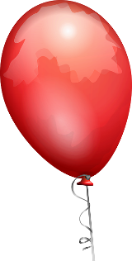
Eksperyment 260
Pytanie:
Jak poruszyć słomkę elektronami?
Niezbędnik
- 4 plastikowe słomki
Jeśli słomki mają miejsce do zginania, to odetnijcie tę część
z dwóch słomek. Ułóżcie je obok siebie w odległości 1 pięści (tak jak brązowe linie poniżej). Następnie naelektryzujcie pozostałe dwie słomki, pocierając je o wełnianie ubranie lub włosy. Jedną słomkę połóżcie na słomakch leżących na stole (tak jak pomarańczową linię na rysunku). Zacznijcie zbliżać drugą naelektryzowaną słomkę do tej leżącej na stole. Co się
z nią dzieje? Narysujcie to.

Eksperyment 261
Pytanie:
Jak zbudować elektrostatyczną zabawkę?
Niezbędnik
- Nożyczki
- Kwadratowa kartka papieru
- Plastelina
- Słomka
Złóżcie papier po przekątnych (tak jak na rysunku 1),
a następnie obróćcie go na drugą stronę i zegnijcie na pół wzdłóż linii symetralnych (tak jak na rysunku 2).
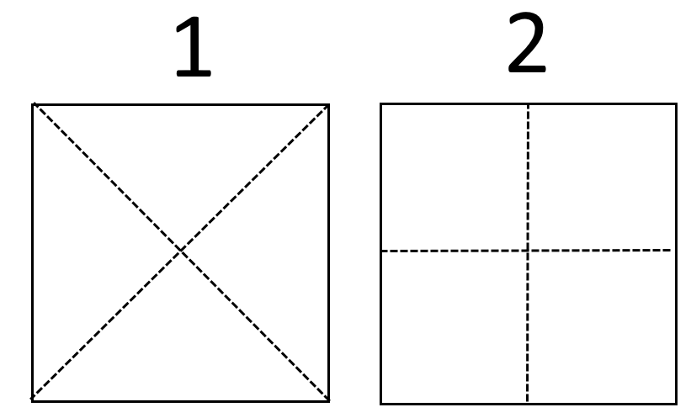
Złóżcie kartkę w trójkąt naciskając w miejscach wskazanych strzałką.

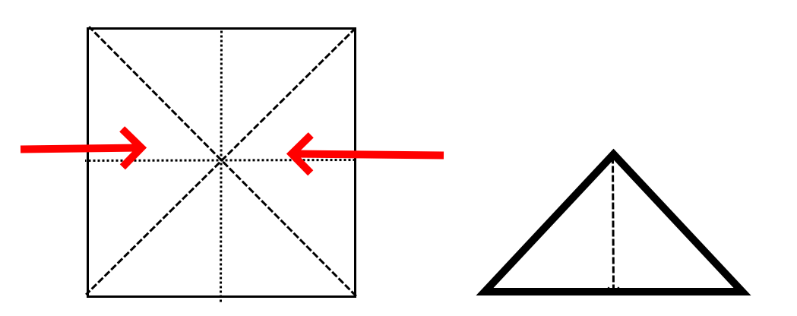

Z powstałego trójkąta odetnijcie mniejszy trójkąt
(czerwona część na rysunku poniżej).
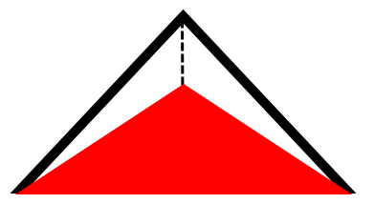
Rozłóżcie papier, a otrzymacie czteroramienną gwiazdę.
Wbijcie słomkę pionowo w plastelinę i na niej połóżcie gwiazdę. Jeśli jest prawidłowo zamontowana, to po dmuchnięciu z boku zacznie się obracać.

Zbliżcie do jednego z ramion gwazdy naelektryzowaną słomkę. Co obserwujecie? Narysujcie to.


Zacznijcie obracać słomką nad gwiazdą (bardzo blisko jej powierzchni). Co obserwujecie? Narysujcie to.

ciekawostka
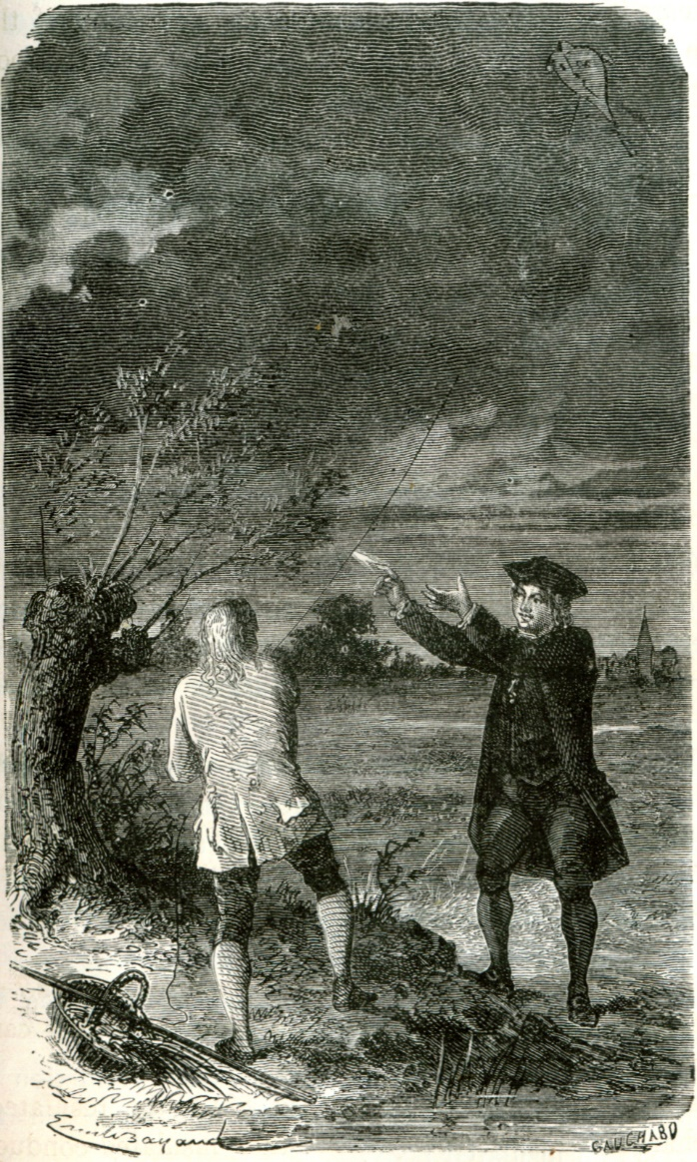
Benjamin Franklin (na obrazie obok
w ciemnym ubraniu) w 1748 roku zmienił zawód i zaczął badania przyrodnicze. Obraz przedstawia scenę eksperymentu
z 15 czerwca 1752 roku. Wtedy pan Franklin za pomocą latawca ściągnął piorun z chmury burzowej i złapał jego elektrony do butelki lejdejskiej Zauważył on też, że ładunki elektryczne mogą być różne (ujemne i dodatnie). Odkrył również, że potrafią się one przyciągać lub odpychać.
Obraz autorstwa Le Roy C. Cooley pochodzi z Wikimedia Commons i oryginalnie był opublikowany w książce Natural Philosophy for Common and High Schools (1881) tego autora.
źródło: https://commons.wikimedia.org/wiki/File:Franklin_lightning_engraving.jpg

